电源电压：3.3~5.5V

驱动芯片：SSD1306

OLED屏幕显存

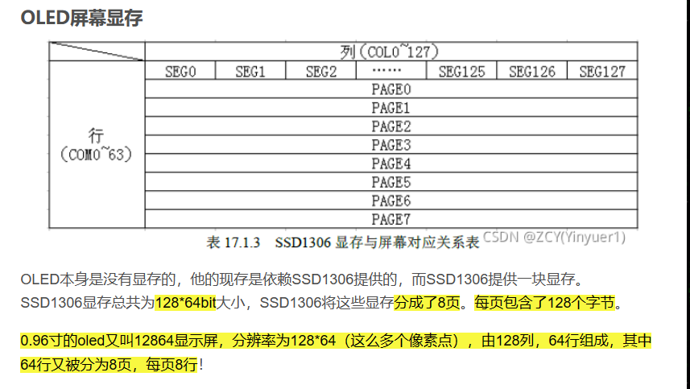

OLED常用指令

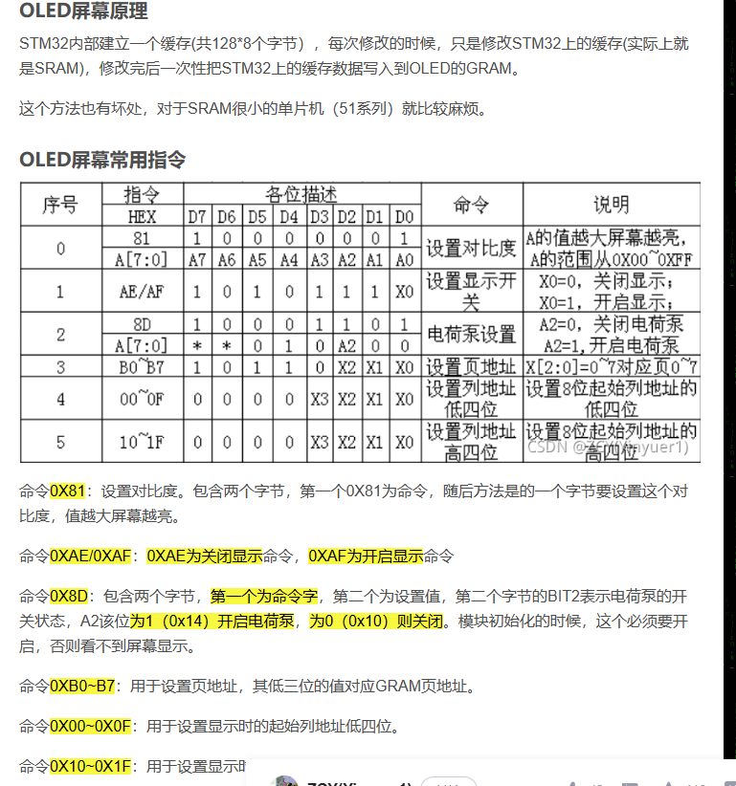

取字模方式：列行式

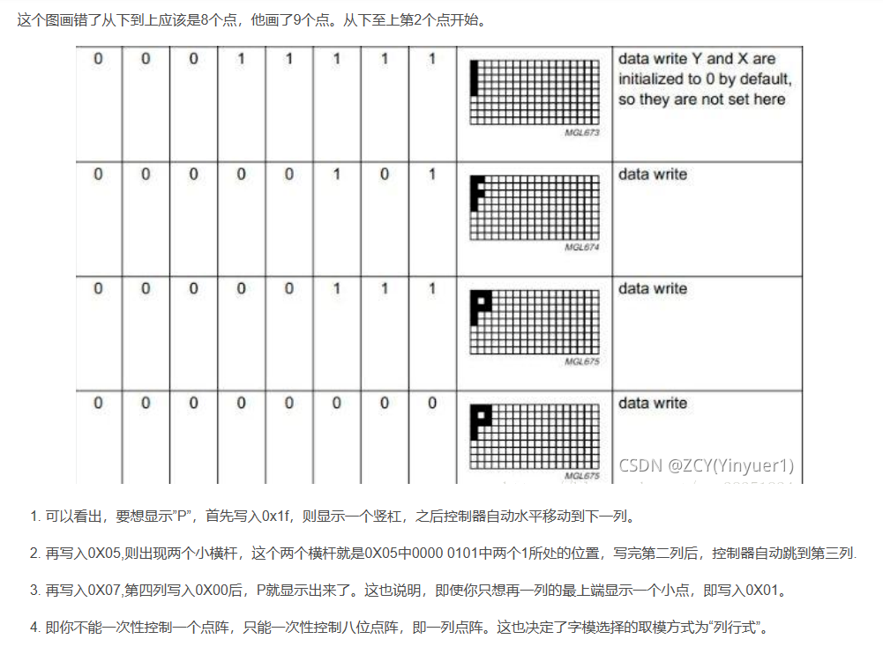

SSD1306芯片详细介绍[->点击这里<-](https://blog.csdn.net/notMine/article/details/79317782)

STM32F103硬件I2C配置流程:

① 先开启I2C时钟：APB1时钟，

② 配置IIC结构体

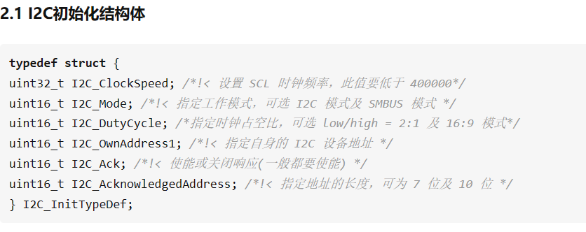

③ 配置I2C引脚为复用引脚

